**Αλληλεπίδραση Ανθρώπου – Υπολογιστή**

**Διεπαφή χρήστη για έξυπνα κινητά τηλέφωνα**

Αικατερίνη Αρφάνη (3200010)

Μαρία Κονταράτου (3200078)

**ΑΘΗΝΑ, ΙΟΥΝΙΟΣ 2024**

**Α’ΚΥΚΛΟΣ:**

ΚΑΤΗΓΟΡΙΑ – ΑΝΑΓΚΕΣ ΧΡΗΣΤΩΝ:

Μία από τις πιο συνήθεις ανησυχίες των γονέων είναι η χρήση των έξυπνων κινητών από τα παιδιά τους, η οποία οφείλεται κυρίως στον φόβο των γονέων στο άδυτο της πληροφορίας που προσφέρεται στο παιδί τους με ένα μόνο κλικ. Με αφορμή τόσο αυτό όσο και την προσωπική μας εμπειρία με τα κινητά τηλέφωνα από μικρή ηλικία, αποφασίσαμε να δημιουργήσουμε ένα UI που απευθύνεται σε παιδιά ηλικίας 6-9 ετών. Το συγκεκριμένο ηλικιακό γκρουπ θεωρήσαμε κατάλληλο καθώς πλέον η πλειοψηφία τους έχει άμεση επαφή με την τεχνολογία και ίσως μία μερίδα του κατέχει και δικιά του ηλεκτρονική συσκευή. Σαφώς η λειτουργία μιας τέτοιας διεπαφής έχει μεγάλες διαφορές από τη εκείνη ενός εφήβου ή ενός ενήλικα αλλά σίγουρα οφείλει να περιέχει παρόμοιες λειτουργίες.

Γενικότερα ο «σχεδιασμός για παιδιά» είναι μια έκφραση που λαμβάνει αρκετές ερμηνείες. Σαφώς δεν είναι λογικό να αναφερθούμε σε όλα τα παιδιά στο ηλικιακό φάσμα των 2-12 ετών αφού παρουσιάζουν τελείως διαφορετικές ανάγκες και συμπεριφορές. Όσο μεγαλώνουν, είναι γεγονός ότι η επαφή τους με την τεχνολογία γίνεται όλο και καλύτερη και αυτό πρέπει να ανταποκρίνεται στη διεπαφή που θα κατασκευάσουμε. Παρατηρήσαμε ότι τα παιδιά δεν αντιδρούν θετικά σε περιεχόμενο που δεν αντιστοιχεί στην δικιά τους ηλικιακή ομάδα. Για παράδειγμα, ένα παιδί 6 ετών μπορεί να θεωρήσει ένα παιχνίδι «για μωρά» αν το βρει πολύ απλό ή αν δεν ανταποκρίνεται στις ανάγκες του. Κατά τον σχεδιασμό, οφείλουμε να προσπαθούμε να δημιουργούμε εμπειρίες που είναι ενδιαφέρουσες, εκπαιδευτικές και κατάλληλες για συγκεκριμένη ηλικιακή ομάδα, προσφέροντας παράλληλα την αναγκαία ασφάλεια και προστασία της. Κρίνεται, λοιπόν, απαραίτητο να διακρίνουμε μεταξύ τριών ομάδων: 2-5 ετών (προσχολική ηλικία), 6-9 ετών (πρώτα σχολικά έτη), 10-12 ετών (προ-εφηβεία). Εμείς θα ασχοληθούμε με το φάσμα 6-9 ετών.

Ο σχεδιασμός μιας διεπαφής χρήστη (UI) για παιδιά ηλικίας 6-9 ετών απαιτεί μια λεπτή ισορροπία μεταξύ απλότητας, εμπλοκής του χρήστη και εκπαιδευτικής αξίας. Λαμβάνοντας υπόψη τις γνωστικές τους ικανότητες, τις κινητικές τους δεξιότητες και το εύρος προσοχής τους, το API του UI πρέπει να είναι διαισθητικό, οπτικά ελκυστικό και εύκολο στην πλοήγηση. Ακολουθούν διάφορες βασικές αναγκαιότητες για ένα τέτοιο API UI:

Πρώτον, η απλότητα είναι υψίστης σημασίας· τα παιδιά αυτής της ηλικιακής ομάδας αναπτύσσουν ακόμη τις γνωστικές τους ικανότητες και ενδέχεται να δυσκολεύονται με πολύπλοκες διεπαφές οι οποίες αποπροσανατολίζουν. Ως εκ τούτου, η διεπαφή θα πρέπει να δίνει προτεραιότητα στην απλότητα του σχεδιασμού, αποφεύγοντας τις ακατάστατες οθόνες ή τις υπερβολικά περίπλοκες δομές πλοήγησης. Τα μεγάλα κουμπιά και εικονίδια μπορούν να βοηθήσουν τα παιδιά να αναγνωρίζουν εύκολα και να αλληλεπιδρούν με τα διάφορα στοιχεία. Επιπλέον, ο περιορισμός του αριθμού των επιλογών των εφαρμογών αποτρέπει τη σύγχυση του χρήστη και βοηθά στη διατήρηση της συγκέντρωσής του στην εκάστοτε εργασία.

Δεύτερον, η διαδραστικότητα και η εμπλοκή είναι ζωτικής σημασίας για τη διατήρηση του ενδιαφέροντος και των κινήτρων των παιδιών. Το API της διεπαφής χρήστη θα πρέπει να ενσωματώνει διαδραστικά στοιχεία, όπως έντονα χρώματα και σχέδια, για να κάνει την εμπειρία ευχάριστη. Τα διαδραστικά παιχνίδια, όπως και οι εφαρμογές σχεδιασμού, μπορούν να διασκεδάσουν τα παιδιά αλλά και να ενθαρρύνουν τη μάθηση και την ανάπτυξη των δεξιοτήτων τους. Η ανάγκη για εφαρμογές όπως «YouTube Kids», «Ζωγραφική» ή «Παιχνίδια» είναι επιτακτική καθώς υποστηρίζουν τη ζητούμενη δημιουργικότητα σε συνδυασμό με τη μάθηση.

Η ασφάλεια αποτελεί εξίσου σημαντικό μέλημα κατά το σχεδιασμό ενός UI για παιδιά ηλικίας 6-9 ετών, δεδομένης της ευπάθειάς τους και της περιορισμένης κατανόησης των διαδικτυακών κινδύνων. Ως σχεδιαστές πρέπει να εφαρμόσουμε μέτρα ασφαλείας για την προστασία των νεαρών χρηστών από ακατάλληλο περιεχόμενο, διαδικτυακό εκφοβισμό και παραβιάσεις της ιδιωτικής ζωής. Αυτό περιλαμβάνει την ενσωμάτωση γονικών ελέγχων που επιτρέπουν στους φροντιστές να παρακολουθούν και να ρυθμίζουν τη δραστηριότητα του παιδιού τους. Δίνοντας προτεραιότητα στην ασφάλεια, μπορούμε να δημιουργήσουν ένα ασφαλές και αξιόπιστο περιβάλλον όπου τα παιδιά μπορούν να εξερευνούν, να μαθαίνουν και να παίζουν χωρίς το φόβο της βλάβης ή της εκμετάλλευσης. Έτσι, στις βασικές λειτουργίες της διεπαφής μας υπάρχει η περιορισμένη χρονική χρήση του έξυπνου κινητού η οποία ελέγχεται από τον εκάστοτε γονιό σύμφωνα με τις δικές του προτιμήσεις.

Συμπερασματικά, ο σχεδιασμός μιας διεπαφής χρήστη για παιδιά ηλικίας 6-9 ετών απαιτεί μια ολιστική προσέγγιση που υπερβαίνει το εκπαιδευτικό περιεχόμενο. Δίνοντας προτεραιότητα στην απλότητα, τη διαδραστικότητα και την ασφάλεια, μπορούμε να δημιουργήσουμε μια ψηφιακή εμπειρία που ανταποκρίνεται στις ανάγκες και ικανότητες του νεαρού κοινού.

ΛΕΙΤΟΥΡΓΙΕΣ:

Όπως αναφέραμε και στην προηγούμενη ενότητα πρωταρχικοί στόχοι μας είναι η απλότητα, η διαδραστικότητα και η ασφάλεια. Σε πρώτη φάση θέλουμε να δημιουργήσουμε συγκεκριμένες εφαρμογές οι οποίες επιτελούν συγκεκριμένο σκοπό, οι οποίες είναι οι παρακάτω:

* Τηλέφωνο
* Μουσική – YouTube Kids
* Παιχνίδια
* Κάμερα
* Ζωγραφική
* Εργαλεία (Φακός, κομπιουτεράκι)
* Διαδίκτυο

Τηλέφωνο:

Η εφαρμογή του τηλεφώνου χρησιμεύει ως ζωτικής σημασίας εργαλείο επικοινωνίας, επιτρέποντας στα παιδιά να συνδέονται με την οικογένεια και τους φίλους τους μέσω κλήσεων. Διευκολύνοντας την επικοινωνία σε μια οικεία και προσιτή μορφή, η εφαρμογή τηλεφώνου ενθαρρύνει τα παιδιά να παραμένουν σε επαφή με τους αγαπημένους τους και να έχουν επαφή με τους γονείς τους σε περίπτωση ανάγκης. Εκτός από την κοινωνική της λειτουργία, η εφαρμογή τηλεφώνου παρέχει στα παιδιά μια αίσθηση ανεξαρτησίας και υπευθυνότητας καθώς μαθαίνουν να διαχειρίζονται τις επικοινωνίες τους. Μέσω της τηλεφωνικής εφαρμογής, τα παιδιά μπορούν να εξασκηθούν στη σωστή τηλεφωνική εθιμοτυπία, να μάθουν πώς να ξεκινούν και να απαντούν σε συνομιλίες και να αναπτύσσουν αποτελεσματικές επικοινωνιακές δεξιότητες. Επιπλέον, η εφαρμογή τηλεφώνου προσφέρει μια αίσθηση ασφάλειας και καθησυχασμού για τα παιδιά, γνωρίζοντας ότι μπορούν εύκολα να απευθυνθούν σε ενήλικες που εμπιστεύονται σε περίπτωση ανάγκης ή έκτακτης ανάγκης. Από την άποψη του σχεδιασμού της διεπαφής, η τηλεφωνική εφαρμογή θα πρέπει να διαθέτει απλούς και διαισθητικούς ελέγχους που είναι εύκολο να κατανοηθούν και να χρησιμοποιηθούν από τα παιδιά. Θα πρέπει να ενσωματώνονται χαρακτηριστικά ασφαλείας, όπως γονικός έλεγχος και περιορισμοί επαφών, ώστε να προστατεύονται τα παιδιά από ανεπιθύμητες επικοινωνίες και να διασφαλίζεται η ασφάλειά τους.

Μουσική – YouTube Kids:

Εκτός από την ψυχαγωγία, η εφαρμογή Music/YouTube Kids εξυπηρετεί και εκπαιδευτικό σκοπό, προσφέροντας μια επιλογή εκπαιδευτικών βίντεο και διαδραστικού περιεχομένου. Αυτά τα βίντεο καλύπτουν μια σειρά θεμάτων, όπως η επιστήμη, η ιστορία, τα μαθηματικά και οι διαφορετικές γλώσσες, παρέχοντας στα παιδιά ευκαιρίες να μάθουν και να εξερευνήσουν νέες έννοιες με ελκυστικό τρόπο. Μέσω διαδραστικών χαρακτηριστικών, όπως κουίζ, παιχνίδια και μαθησιακές δραστηριότητες, η εφαρμογή προωθεί την ενεργητική μάθηση και τη γνωστική ανάπτυξη των παιδιών.

Από την άποψη του σχεδιασμού διεπαφής, η εφαρμογή θα έχει γνώμονα την απλότητα, τη διαισθητικότητα και την ασφάλεια. Η διεπαφή θα πρέπει να διαθέτει μεγάλα, πολύχρωμα εικονίδια και διαισθητικούς ελέγχους πλοήγησης που είναι εύκολο να κατανοηθούν και να χρησιμοποιηθούν από τα παιδιά. Το περιεχόμενο θα πρέπει να είναι οργανωμένο με τρόπο που να είναι κατάλληλο για την ηλικία και εύκολο στην περιήγηση, με σαφείς ετικέτες και περιγραφές που βοηθούν τα παιδιά να βρουν αυτό που ψάχνουν. Το παραπάνω υποστηρίζεται ήδη από την υπάρχουσα εφαρμογή, συνεπώς εμείς θα την πλαισιώσουμε σε ένα όμορφο εικονίδιο.

Παιχνίδια:

Η εφαρμογή παιχνιδιών αποτελεί κεντρικό στοιχείο της ψηφιακής εμπειρίας για παιδιά ηλικίας 6-9 ετών, προσφέροντας μια ποικιλία παιχνιδιών που ανταποκρίνονται στα ενδιαφέροντα, τις ικανότητες και το αναπτυξιακό τους στάδιο. Αυτά τα παιχνίδια εξυπηρετούν διάφορες λειτουργίες, από την ψυχαγωγία και τη χαλάρωση έως την εκπαίδευση και την ανάπτυξη δεξιοτήτων, παρέχοντας στα παιδιά ευκαιρίες να εξερευνήσουν, να μάθουν και να διασκεδάσουν σε ένα ψηφιακό περιβάλλον. Μία από τις πρωταρχικές λειτουργίες της εφαρμογής παιχνιδιών είναι η παροχή ψυχαγωγίας μέσω ενός ευρέος φάσματος διαδραστικών εμπειριών. Από παιχνίδια παζλ έως παιχνίδια περιπέτειας και παιχνίδια αγώνων, η εφαρμογή προσφέρει μια ποικιλία ειδών και στυλ παιχνιδιού για να ταιριάζει σε διαφορετικές προτιμήσεις και ενδιαφέροντα. Παρέχοντας διασκεδαστικές και ελκυστικές εμπειρίες παιχνιδιού, η εφαρμογή παιχνιδιών προσφέρει στα παιδιά μια μορφή χαλάρωσης και απόλαυσης, επιτρέποντάς τους να χαλαρώσουν και να διασκεδάσουν στον ελεύθερο χρόνο τους.

Από την άποψη του σχεδιασμού του διεπαφής, η εφαρμογή παιχνιδιών θα πρέπει να διαθέτει ζωντανά γραφικά, διαισθητικούς ελέγχους και εύληπτες οδηγίες που είναι προσβάσιμες σε παιδιά διαφορετικών ηλικιών και ικανοτήτων. Η επιλογή των παιχνιδιών θα πρέπει να είναι οργανωμένη με σκοπό την εύκολη περιήγηση.

Κάμερα:

Μία από τις κύριες λειτουργίες της εφαρμογής κάμερας είναι να ενθαρρύνει τη δημιουργικότητα και την αυτοέκφραση. Παρέχοντας στα παιδιά τη δυνατότητα λήψης φωτογραφιών και βίντεο, η εφαρμογή τους δίνει τη δυνατότητα να εκφραστούν καλλιτεχνικά, να πειραματιστούν με διαφορετικές οπτικές γωνίες και να αποτυπώσουν στιγμές που έχουν νόημα για αυτά. Με το φωτογραφικό μέσο, τα παιδιά μπορούν να εξερευνήσουν τη δημιουργικότητά τους, να αναπτύξουν τις δεξιότητες οπτικής επικοινωνίας τους και να εκφράσουν τις μοναδικές προοπτικές και την προσωπικότητά τους.

Μια εφαρμογή κάμερας που έχει σχεδιαστεί για παιδιά ηλικίας 6-9 ετών θα πρέπει να δίνει προτεραιότητα σε μια απλοποιημένη και διαισθητική διεπαφή χρήστη με μεγάλα, εύκολα αναγνωρίσιμα κουμπιά και οπτική ανατροφοδότηση για επιτυχημένες ενέργειες. Η χρήση φωτεινών χρωμάτων και φιλικών χαρακτήρων μπορεί να ενισχύσει την ελκυστικότητα της εφαρμογής στους μικρότερης ηλικίας χρήστες, μαζί με την κατάλληλη για την ηλικία γλώσσα και τη σαφή εικονογράφηση.

Ζωγραφική:

Η εφαρμογή ζωγραφικής σχεδιασμένη για παιδιά θα πρέπει να διαθέτει ένα διαισθητικό περιβάλλον εργασίας χρήστη με εύκολα στην πλοήγηση μενού και μεγάλα, πολύχρωμα εικονίδια. Θα πρέπει να προσφέρει μια ποικιλία εργαλείων σχεδίασης, όπως μολύβια, πινέλα, σφραγίδες και αυτοκόλλητα, καθώς και μια ποικίλη παλέτα χρωμάτων και επιλογές για τη συμπλήρωση σχημάτων και τη δημιουργία κλίσεων. Η συμπερίληψη της λειτουργίας αναίρεσης/επανάληψης και της δυνατότητας αποθήκευσης και κοινής χρήσης των σχεδίων ενισχύει την εμπειρία του χρήστη.

Εργαλεία:

Μια εφαρμογή εργαλείων που έχει σχεδιαστεί για αυτή την ηλικία θα πρέπει να δίνει προτεραιότητα στην απλότητα και τη διαισθητικότητα. Θα πρέπει να περιλαμβάνει μια αριθμομηχανή με μεγάλα κουμπιά και πολύχρωμο σχεδιασμό για βασικές αριθμητικές πράξεις, ένα ρολόι με οπτικές αναπαραστάσεις της ώρας και προσαρμόσιμες ειδοποιήσεις, έναν φακό με απλή λειτουργία ενεργοποίησης/απενεργοποίησης και ίσως κινούμενα σχέδια, και ένα σημειωματάριο με εργαλεία σχεδίασης, πολύχρωμα αυτοκόλλητα και λειτουργίες εγγραφής φωνής για δημιουργικότητα. Επιπλέον, θα πρέπει να διαθέτει πυξίδα με απλοποιημένη απεικόνιση και διαδραστική εξερεύνηση, και όλα αυτά να παρουσιάζονται σε φιλική προς τα παιδιά γλώσσα με οπτικά βοηθήματα. Μια τέτοια εφαρμογή θα παρέχει πρακτική λειτουργικότητα, ενώ παράλληλα θα προσφέρει διασκεδαστικές και εκπαιδευτικές εμπειρίες για την υποστήριξη της μάθησης και των καθημερινών δραστηριοτήτων των παιδιών.

Διαδίκτυο:

Η εφαρμογή του διαδικτύου που έχει σχεδιαστεί για παιδιά ηλικίας 6-9 ετών θα πρέπει να δίνει προτεραιότητα στην απλότητα με διαισθητικό περιβάλλον εργασίας, σε ισχυρά χαρακτηριστικά ασφαλείας, συμπεριλαμβανομένων των γονικών ελέγχων και του φιλτραρίσματος περιεχομένου, και σε εκπαιδευτικό περιεχόμενο κατάλληλο για την ηλικία. Θα πρέπει να προσφέρει επιλογές γονικής παρακολούθησης, επιτρέποντας την εποπτεία του ιστορικού περιήγησης και τη ρύθμιση περιορισμών.

Η διεπαφή χρήστη της εφαρμογής θα πρέπει να σχεδιαστεί με γνώμονα την απλότητα και την ευκολία χρήσης. Αυτό συνεπάγεται σε μεγάλα, πολύχρωμα εικονίδια. Το κείμενο θα πρέπει να είναι ελάχιστο και να συνοδεύεται από οπτικές ενδείξεις για την καλύτερη κατανόηση. Τα χαρακτηριστικά ασφαλείας και ο γονικός έλεγχος θα πρέπει να εμφανίζονται σε εμφανές σημείο και να είναι εύκολα προσβάσιμα, δίνοντας στους γονείς τη δυνατότητα να διαχειρίζονται αποτελεσματικά την εμπειρία περιήγησης του παιδιού τους. Οι επιλογές φιλτραρίσματος περιεχομένου που είναι κατάλληλες για την ηλικία θα πρέπει να ενσωματώνονται απρόσκοπτα στο περιβάλλον εργασίας, διασφαλίζοντας ότι τα παιδιά μπορούν να περιηγούνται με ασφάλεια χωρίς να συναντούν ακατάλληλο υλικό.

ΠΡΩΤΟΤΥΠΑ – MOCK UPS:

ΜΕΘΟΔΟΙ ΑΞΙΟΛΟΓΗΣΗΣ:

Α. ΕΡΩΤΗΜΑΤΟΛΟΓΙΟ:

Πρώτη μέθοδος αξιολόγησης αποτέλεσε η χρήση ερωτηματολογίου που απευθυνόταν στο εξεταζόμενο ηλικιακό φάσμα. Λάβαμε 45 απαντήσεις στο σύνολο τις οποίες και παρουσιάζουμε παρακάτω.

Στη συνέχεια, δώσαμε δύο επιλογές από τα πρότυπα που σχεδιάσαμε για να κατανοήσουμε την προτίμηση του κοινού.

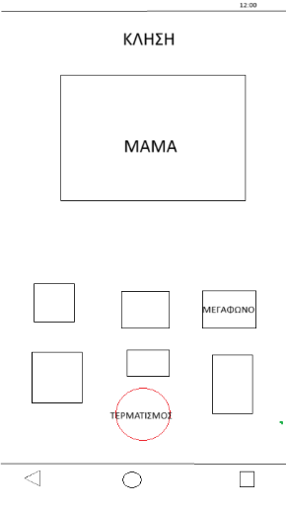

Επιλογή 1

Επιλογή 2

Στη συνέχεια, δώσαμε δύο επιλογές από τα πρότυπα που σχεδιάσαμε για να κατανοήσουμε την προτίμηση του κοινού.

Επιλογή 2

Επιλογή 1

Επίσης, δώσαμε τρεις επιλογές background για να κατανοήσουμε την προτίμηση του κοινού.

Επιλογή 3

Επιλογή 1

Επιλογή 2

Β. ΣΥΝΕΝΤΕΥΞΕΙΣ:

Σε αυτό το κομμάτι επιλέξαμε τη διερευνητική μέθοδο της συνέντευξης στην οποία συζητήσαμε με 5 πιθανούς χρήστες το βαθμό ικανοποίησής τους από τα πρότυπα του Α’ κύκλου. Καθώς οι χρήστες μας ήταν μικρής ηλικίας δεν θέλαμε να τους κουράσουμε με πολλές ερωτήσεις αποφασίσαμε να έχουμε ελεύθερη δομή ερωτήσεων. Συγκεκριμένα τους ρωτήσαμε τι θέλουν από τις συσκευές τους.

Η αρχική ερώτηση ήταν εάν χρειάζονται ή έχουν ανάγκη ένα έξυπνο τηλέφωνο στην οποία η συντριπτική πλειοψηφία απάντησε θετικά με την προϋπόθεση ότι το τηλέφωνο δεν ήταν σαν «των γονιών τους». Ήθελαν η διεπαφή ουσιαστικά να έχει πιο έντονο χρώμα, λιγότερες λειτουργίες και πολλά παιχνίδια. Τα αρχικά πρότυπα δεν άρεσαν καθώς δεν είχαν αρκετό χρώμα και θεώρησαν ότι λειτουργίες όπως η αριθμομηχανή, ή οι φωνητικές εντολές δεν ήταν απαραίτητες. Συγκεκριμένα ένα παιδί τόνισε για τις φωνητικές εντολές ότι «είναι ξεπερασμένες» και «βοηθούν μόνο παππούδες». Τα σχέδια ως background όπως και οι γονείς ως επαφές έκτακτης ανάγκης κρίνονται απαραίτητες σχεδόν από όλους.

Παρατηρήσαμε ότι ο ηλικιακός κύκλος είναι αρκετά προσαρμοστικός αφού δεν είχαν ιδιαίτερες απαιτήσεις και με μοναδικά ζητήματα τις λιγότερες επιλογές και τον πιο δημιουργικό χαρακτήρα. Οι ερωτηθέντες μας φάνηκαν να κατανοούν πλήρως τι διαδικασίες ακολουθούν αν πατήσουν κάποιο κουμπί ωστόσο μας προέτρεψαν και εκείνοι όπως και οι ερωτηθέντες των ερωτηματολογίων να αλλάξουμε τα κουπιά των επαφών στε τετράγωνη μορφή αντί για οριζόντια λίστα. Έμειναν ιδιαίτερα ευχαριστημένοι με την εφαρμογή και το τι περιέχει, ειδικά με την ελευθερία στο κομμάτι του Internet και της ζωγραφικής.

**Β’ΚΥΚΛΟΣ:**

ΚΑΤΗΓΟΡΙΑ – ΑΝΑΓΚΕΣ ΧΡΗΣΤΩΝ - ΛΕΙΤΟΥΡΓΙΕΣ:

Το ηλικιακό φάσμα των χρηστών μας παραμένει το ίδιο συνεπώς σε αυτό το κομμάτι δεν έχουμε κάποια προσθήκη. Όσον αφορά τις λειτουργείες υπήρξαν κάποιες αλλαγές σύμφωνα με το ερωτηματολόγιο και τις απαντήσεις του Α’Κύκλου:

* Αλλάξαμε τη μορφή των επαφών
* Αφαιρέσαμε τις εφαρμογές φακός, κομπιουτεράκι
* Προσθέσαμε ειδική λειτουργεία στην οποία ο εκάστοτε γονέας μπορεί με τη χρήση ενός συνθηματικού να δημιουργήσει συγκεκριμένη επαφή «έκτακτης ανάγκης»
* Καταλήξαμε στη μορφή που θα έχει η οθόνη όταν θα δημιουργούμε μια κλήση
* Αφαιρέσαμε οποιαδήποτε χρήση φωνητικής εντολής
* Προσθέσαμε χρώμα, σχέδια και μεγαλύτερα σε μέγεθος κουμπιά

ΠΡΩΤΟΤΥΠΑ – MOCK UPS:

*Ο γονέας μπορεί να προσθέσει μία επαφή με τη χρήση συγκεκριμένου συνθηματικού*

ΜΕΘΟΔΟΙ ΑΞΙΟΛΟΓΗΣΗΣ:

Α.ΝΟΜΟΣ ΤΟΥ FITT – ΑΝΑΛΥΣΗ ΠΛΗΚΤΡΟΛΟΓΗΣΕΩΝ:

**Σενάριο Α**: Επιλογή συγκεκριμένης εφαρμογής στο κινητό από την αρχική οθόνη

* Απόφαση να επιλέξει κάποια εφαρμογή(Tm = 1.35)
* Τοποθέτηση δαχτύλου στο κινητό(Th = 0.4)
* Νοητική επιλογή εφαρμογής (Tm = 1.2)
* Μετακίνηση δαχτύλου στην εφαρμογή (Tp = 1.1)
* Πάτημα κουμπιού εφαρμογής (Tk = 0.28)

Συνολικός χρόνος: 4.33 sec

**Σενάριο Β**: Αποθήκευση μιας συγκεκριμένης επαφής

* Απόφαση αποθηκεύσει μία επαφή(Tm = 1.35)
* Τοποθέτηση δαχτύλου στο κινητό (Th = 0.4)
* Νοητική επιλογή “Επαφές” (Tm = 1.2)
* Μετακίνηση δαχτύλου στο “ Επαφές ” (Tp = 1.1)
* Πάτημα κουμπιού (Tk = 0.28)
* Νοητική επιλογή “+”(Tm = 1.2)
* Μετακίνηση δαχτύλου πάνω στο “+” (Tp = 1.1)
* Πάτημα κουμπιού (Tk = 0.28)
* Νοητική επιλογή ονοματεπώνυμου επαφής (Tm = 1.35)
* Μετακίνηση δαχτύλου στο text box για το όνομα (Tp = 1.1)
* Πάτημα κουμπιού (Tk = 0.28)
* Μετακίνηση χεριού στο πληκτρολόγιο(Th = 0.4)
* Δακτυλογράφηση ονόματος (Tk = 0.28)
* Μετακίνηση δαχτύλου στο text box για το επώνυμο (Tp = 1.1)
* Πάτημα κουμπιού ποντικιού (Tk = 0.28)
* Μετακίνηση χεριού στο πληκτρολόγιο(Th = 0.4)
* Δακτυλογράφηση επωνύμου (Tk = 0.28)
* Νοητική επιλογή τηλεφώνου επαφής (Tm = 1.35)
* Μετακίνηση δαχτύλου στο text box για το τηλέφωνο (Tp = 1.1)
* Πάτημα κουμπιού (Tk = 0.28)
* Μετακίνηση χεριού στο πληκτρολόγιο(Th = 0.4)
* Δακτυλογράφηση τηλεφώνου ( 1 x Tk = 0.28)
* Νοητική επιλογή “Προσθήκη” (Tm = 1.2)
* Μετακίνηση δαχτύλου στο “ Προσθήκη ” (Tp = 1.1)
* Πάτημα κουμπιού (Tk = 0.28)

Συνολικός χρόνος: 19.14 sec

Β. ΑΞΙΟΛΟΓΗΣΗ ΜΕ ΟΜΙΛΟΥΝΤΑ ΥΠΟΚΕΙΜΕΝΑ :

Σχετικά με αυτόν τον τρόπο αξιολόγησης, ουσιαστικά τα ομιλούντα υποκείμενα κλήθηκαν να εκτελέσουν κάποιες ενέργειες πάνω στην διεπαφή μας και μας ενημέρωναν για τις ενέργειες τους.

Το μόνο «πρόβλημα» που εντοπίσαμε ήταν ότι στην εύρεση των φωτογραφιών του κινητού τηλεφώνου οι χρήστες, λόγω της ηλικιακής ομάδας, δυσκολεύτηκαν να καταλάβουν γιατί έχει την ονομασία συλλογή, παρόλα αυτά εξαιτίας της εικόνας που την συνοδεύει κατάφεραν, σχετικά γρήγορα, να ανταποκριθούν στην ενέργεια που τους ζητήθηκε να εκτελέσουν.

Παρατηρήσαμε ότι οι εικόνες σε συνδυασμό με τις επεξηγήσεις τους διευκόλυναν την χρήση της διεπαφής μας.

Για την διενέργεια αυτή είχαμε τρεις χρήστες.

Χρήστης 1 (Χ1) : Κορίτσι επτά (7) ετών.

Χρήστης 2 (Χ2) : Κορίτσι έξι (6) ετών.

Χρήστης 3 (Χ3) : Αγόρι εννέα (9) ετών.

1. **Επιλογή επαφής και κλήση αυτής :**

**Χ1** : « Για να πάρω τηλέφωνο την μαμά μου θα πρέπει να βρω την εικόνα που μοιάζει με τηλέφωνο. Θα την πατήσω και θα ψάξω να βρω το όνομα της μαμάς μου. Τώρα που το βρήκα θα το πατήσω και θα μιλήσω με την μαμά μου. »

**Χ2** : « Κάτω από μία εικόνα που μάλλον δείχνει ένα μάλλον παλιό τηλέφωνο, γράφει την λέξη ‘ΤΗΛΕΦΩΝΟ’ οπότε θα το πατήσω, πιστεύω εκεί θα βρω πως θα πάρω τηλέφωνο την μαμά μου. Τέλεια μου έβγαλε διάφορα ονόματα θα ψάξω να βρω αν υπάρχει το όνομα ‘Μαμά’. Υπέροχα το βρήκα και τώρα θα το πατήσω. Καλεί.»

**Χ3** : « Θα ψάξω την εφαρμογή που είναι αποθηκευμένα τα τηλέφωνα. Συνήθως στα κινητά των μεγάλων γράφει ‘ΕΠΑΦΕΣ’, δεν βλέπω κάτι τέτοιο εδώ όμως. Θα πατήσω αυτό που λέει ‘ΤΗΛΕΦΩΝΟ’, ίσως είναι αυτό.

Μου εμφανίζει όλες μου τις επαφές. Τώρα θα ψάξω να βρω την επαφή της μαμάς μου. Την βρήκα, τέλεια και τώρα θα πατήσω πάνω στην εικόνα της και θα μιλήσουμε στο τηλέφωνο.»

1. **Λήψη φωτογραφίας και εύρεσή της στην συσκευή :**

**Χ1** : « Θα πρέπει κάπως να βρω την εφαρμογή που βγάζω φωτογραφίες. Βλέπω κάτω από μια εικόνα γράφει κάμερα θα το πατήσω. Ωραία, τώρα θα πατήσω το μεσαίο στρογγυλό κουμπί. Νομίζω τα κατάφερα, θα πατήσω το πίσω. Μάλλον η φωτογραφία είναι εκεί που γράφει συλλογή. Θα το πατήσω να δω. Τέλεια την βρήκα.»

**Χ2** : « Κάτω δεξιά βλέπω μια εικόνα που δείχνει μια κάμερα, τέλεια από κάτω γράφει κάμερα, θα το πατήσω. Βλέπω τον εαυτό μου, τα κατάφερα θα πατήσω το μεσαίο κουμπί για να με βγάλω φωτογραφία. Τώρα θα πατήσω το πίσω. Πάνω αριστερά φαίνεται να δείχνει πολλά αυτοκόλλητα, μου αρέσουν πολύ θα τα πατήσω να δω τι είναι. Ωχ, βρήκα την φωτογραφία που έβγαλα, ουαου! »

**Χ3** : « Βλέπω μια φωτογραφία που μοιάζει με κάμερα θα την πατήσω για να βγάλω φωτογραφία. Έπειτα θα πατήσω το μεσαίο κουμπί για να βγει η λήψη μου. Θα επιστρέψω στην αρχική και θα μπω υποθέτω στη συλλογή, θα είναι όλες μου οι φωτογραφίες συγκεντρωμένες εκεί. Φανταστικά είναι η πρώτη φωτογραφία που εμφανίζεται. »

1. **Αναπαραγωγή αγαπημένου τραγουδιού :**

**Χ1** : « Η μαμά μου, μου βάζει μουσική από το YouTube θα ψάξω να βρω κάτι κόκκινο. Δεν υπάρχει κάτι τέτοιο. Αλλά βρήκα κάτι που γράφει μουσική, θα το διαλέξω. Μου άνοιξε το YouTube υπέροχα, πάνω πάνω μπορώ να γράψω το τραγούδι που θέλω να ακούσω. Βγήκε πρώτο. Το βρήκα!»

**Χ2** : « Βλέπω γράφει μουσική και η εικόνα πάνω δείχνει νότες. Τα κάναμε στο σχολείο, ωραία εδώ θα βρω το τραγούδι που θέλω. Πάνω πάνω στην οθόνη γράφει αναζήτηση. Μπορώ να γράψω υπέροχα. Είναι το δεύτερο αποτέλεσμα, τέλεια, το βρήκα! »

**Χ3** : « Βλέπω μια εικόνα με νότες οπότε εκεί θα υπάρχουν τραγούδια. Με έβγαλε στο YouTube, ωραία. Στην μπάρα αναζήτησης θα πληκτρολογήσω το αγαπημένο μου τραγούδι. Είναι το πρώτο αποτέλεσμα, ας το ακούσω.»

Γ.ΕΡΩΤΗΜΑΤΟΛΟΓΙΟ :

Τελευταία μέθοδος αξιολόγησης ήταν το ερωτηματολόγιο, όπου απευθυνόταν σε παιδιά από έξι έως εννέα ετών. Ανταποκρίθηκαν 45 άτομα και παρακάτω παρουσιάζουμε τα αποτελέσματα

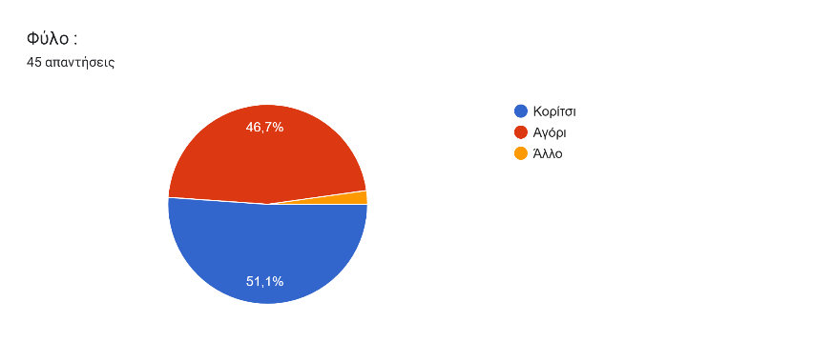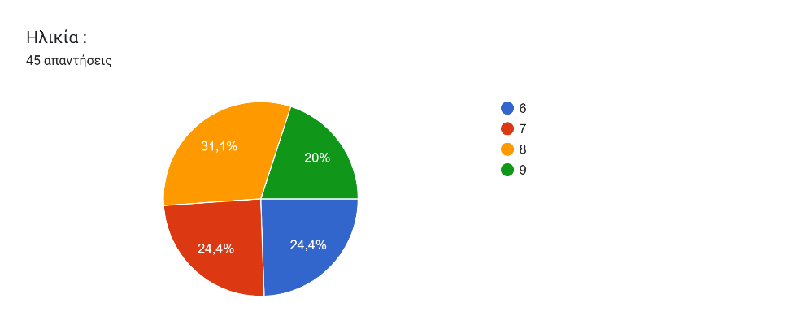

Δόθηκαν κάποιες εικόνες με πιθανές απαντήσεις έτσι ώστε να επιβεβαιώσουμε ότι η επιλογή τους δεν είναι αυθαίρετη και διευκολύνει την χρήση της διεπαφής μας.

Αναφερόμενοι στις παρακάτω εικόνες λάβαμε τις εξής απαντήσεις :

Εικόνα που περιέχει κύκλος, clipart, γραφικά, καρτούν

Περιγραφή που δημιουργήθηκε αυτόματα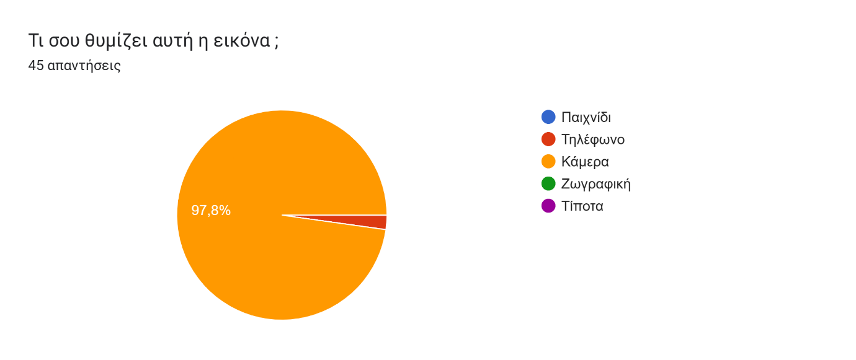

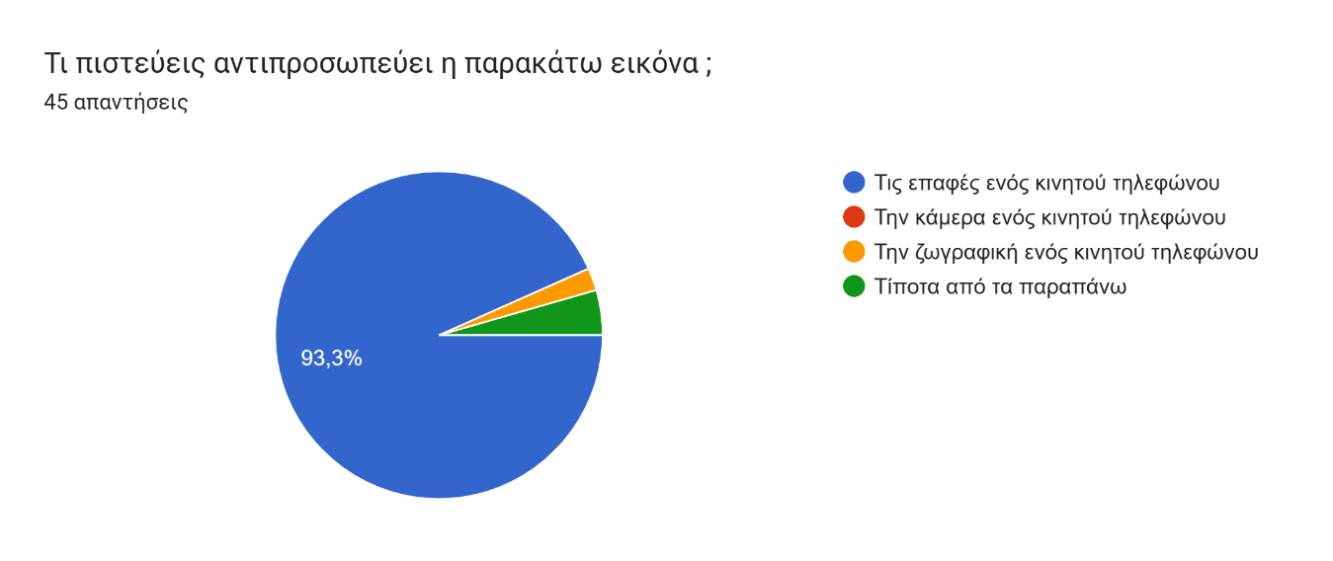

Επιλογή 1 :  Επιλογή 2 : Εικόνα που περιέχει clipart, παιδική τέχνη, emoticon, καρτούν

Περιγραφή που δημιουργήθηκε αυτόματα Επιλογή 3 : Εικόνα που περιέχει χειριστήριο παιχνιδιού, τζόιστικ

Περιγραφή που δημιουργήθηκε αυτόματα

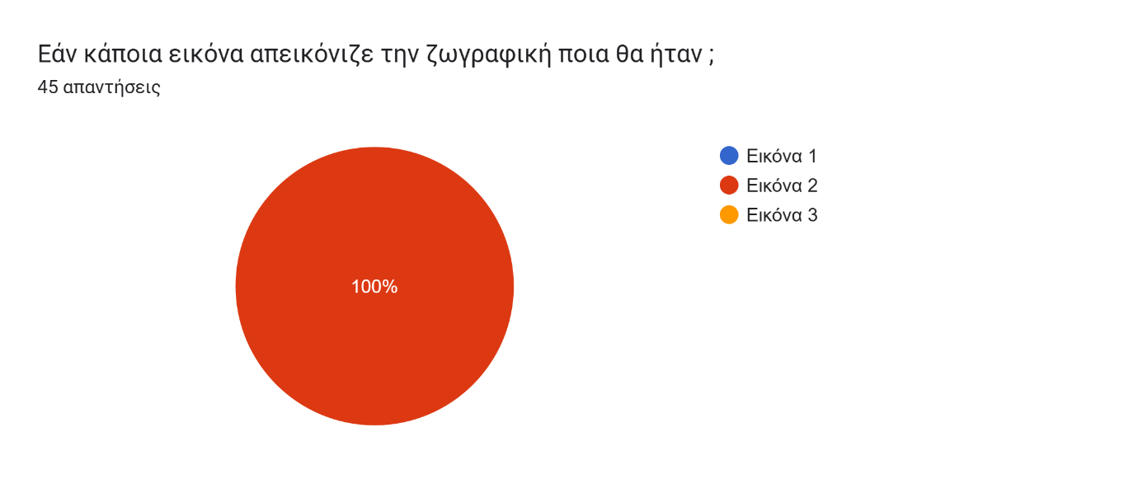

Επιλογή 1 : Εικόνα που περιέχει χειριστήριο παιχνιδιού, τζόιστικ

Περιγραφή που δημιουργήθηκε αυτόματα Επιλογή 2 :  Επιλογή 3 : Εικόνα που περιέχει γραφικά, γραφιστική, αστέρι, δημιουργικότητα

Περιγραφή που δημιουργήθηκε αυτόματα

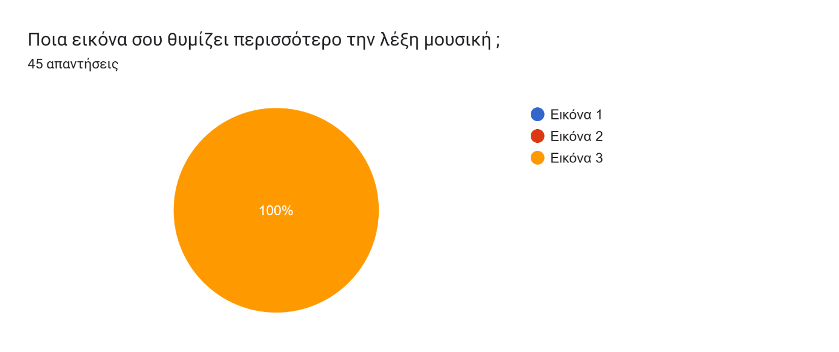

Εικόνα που περιέχει χειριστήριο παιχνιδιού, τζόιστικ

Περιγραφή που δημιουργήθηκε αυτόματα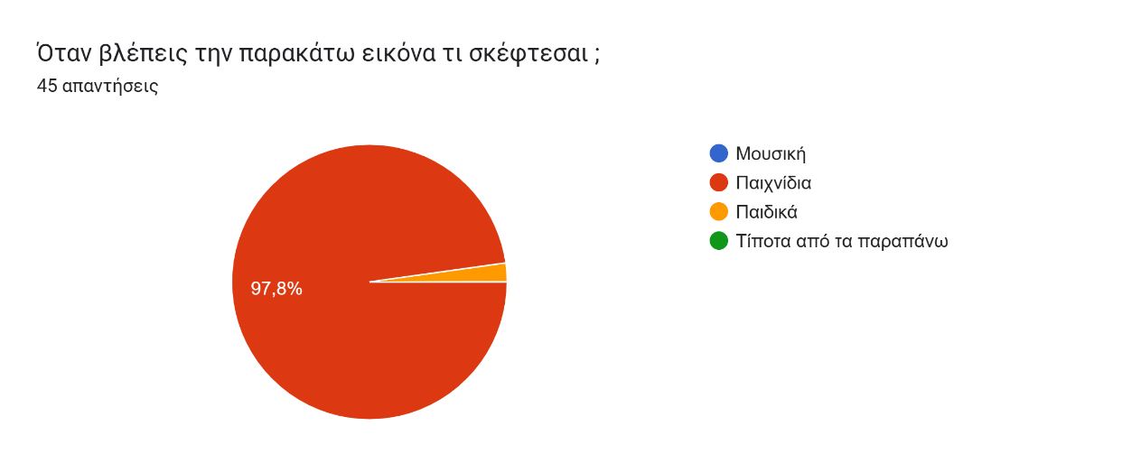

Εικόνα που περιέχει λογότυπο, γραφικά, σύμβολο

Περιγραφή που δημιουργήθηκε αυτόματα

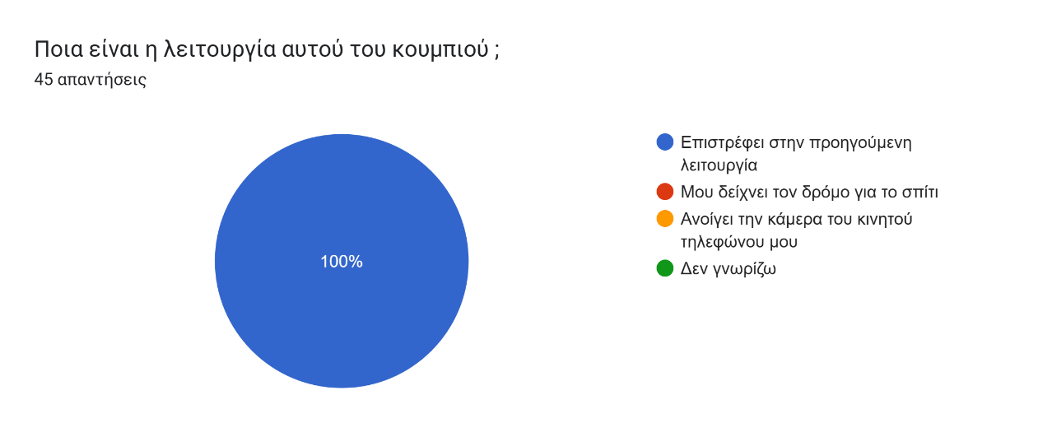

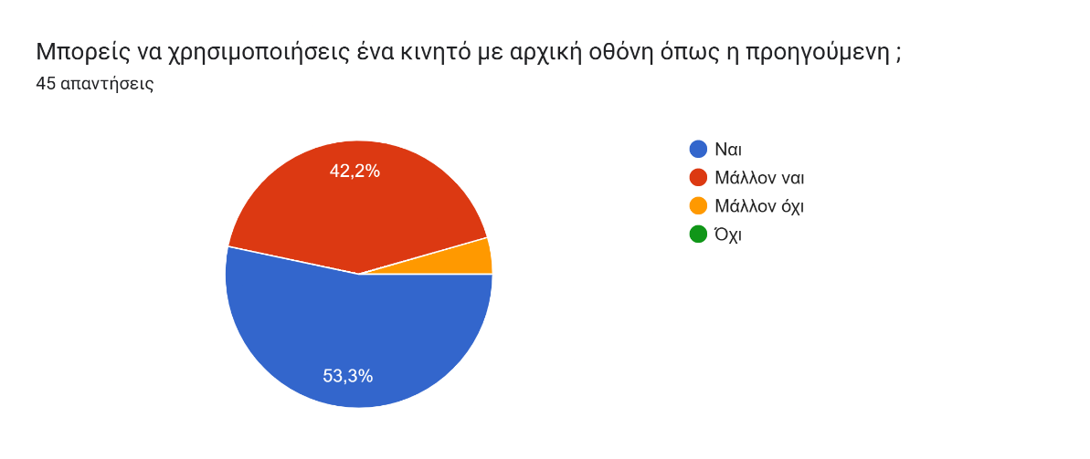

Εικόνα που περιέχει κείμενο, γραφιστική, στιγμιότυπο οθόνης, clipart

Περιγραφή που δημιουργήθηκε αυτόματα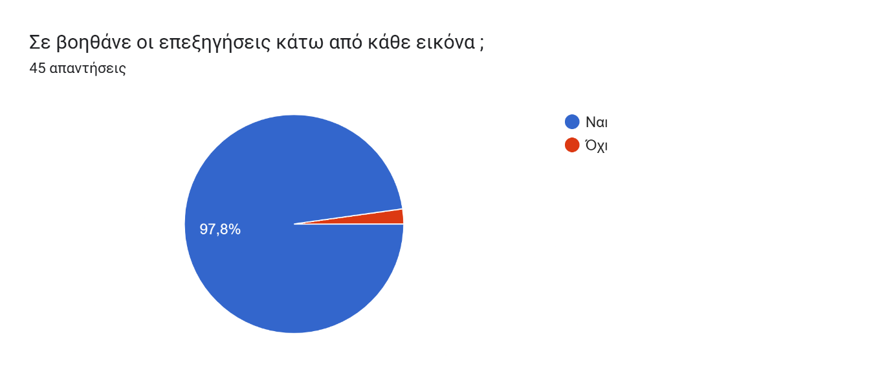

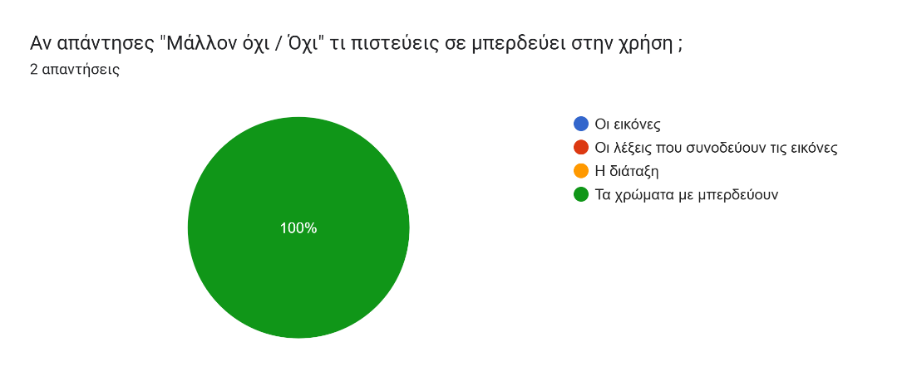

Μουσική : Εικόνα που περιέχει γραφικά, γραφιστική, αστέρι, δημιουργικότητα

Περιγραφή που δημιουργήθηκε αυτόματα Τηλέφωνο :  Κάμερα : Εικόνα που περιέχει κύκλος, clipart, γραφικά, καρτούν

Περιγραφή που δημιουργήθηκε αυτόματα

Συλλογή :  Ζωγραφική : Εικόνα που περιέχει clipart, παιδική τέχνη, emoticon, καρτούν

Περιγραφή που δημιουργήθηκε αυτόματα Παιχνίδια : Εικόνα που περιέχει χειριστήριο παιχνιδιού, τζόιστικ

Περιγραφή που δημιουργήθηκε αυτόματα

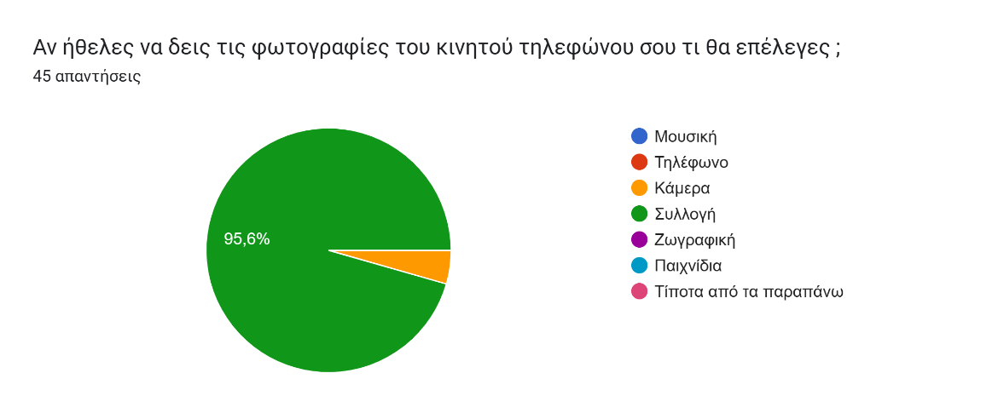

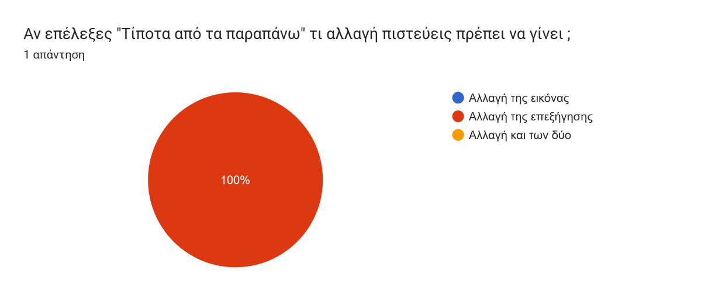

Εικόνα που περιέχει κείμενο, Κινούμενα σχέδια, γραφιστική, εικονογράφηση

Περιγραφή που δημιουργήθηκε αυτόματα

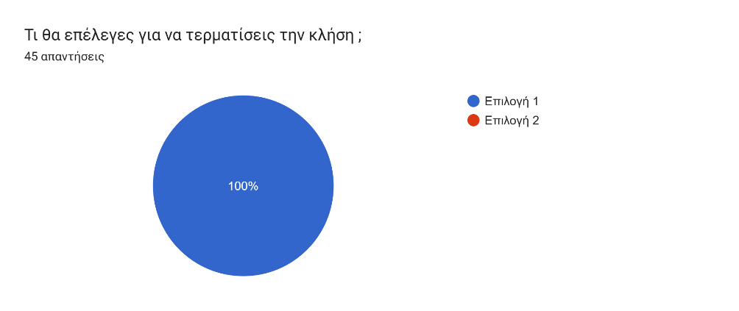

Εικόνα που περιέχει γραφικά, σχεδίαση, γραφιστική, στιγμιότυπο οθόνης

Περιγραφή που δημιουργήθηκε αυτόματαΕικόνα που περιέχει σύμβολο, λογότυπο, γραφικά, γραμματοσειρά

Περιγραφή που δημιουργήθηκε αυτόματαΕπιλογή 1 :   
Επιλογή 2 :

Εικόνα που περιέχει γραφικά, σχεδίαση, γραφιστική, στιγμιότυπο οθόνης

Περιγραφή που δημιουργήθηκε αυτόματα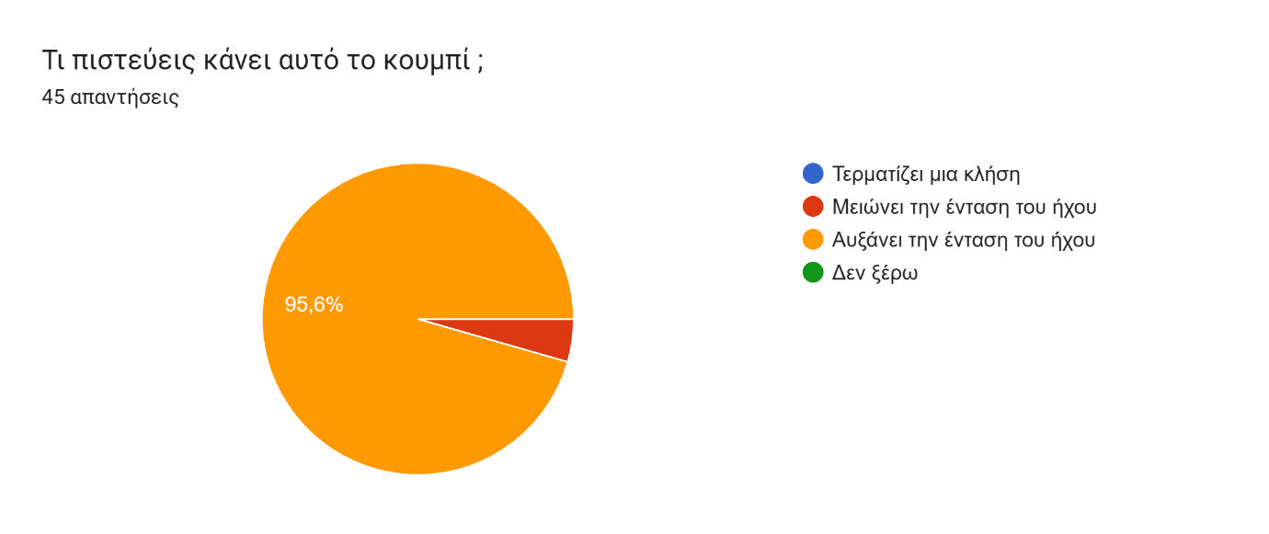

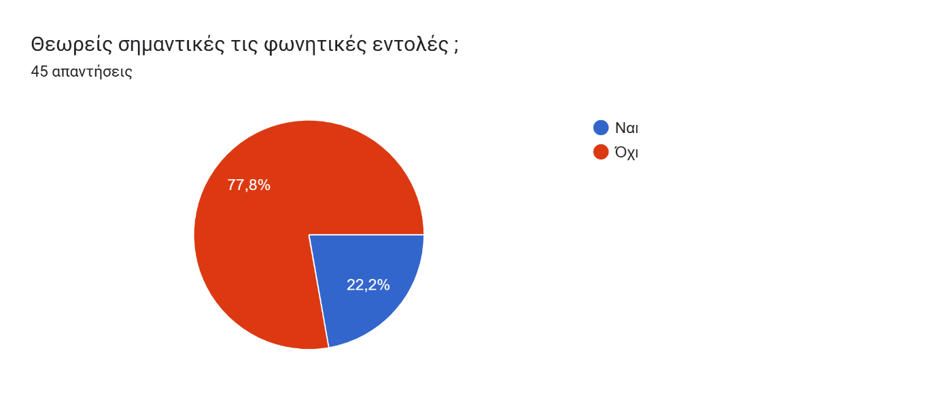

Όπως λοιπόν διαπιστώσαμε, σύμφωνα με τα αποτελέσματα, η επιλογή των εικόνων, χρωμάτων και διατάξεων ήταν αρκετά επιτυχής. Φαίνεται πως το κοινό στο οποίο απευθύνεται η διεπαφή μας μπορεί να την χειριστή χωρίς να υπάρξει κάποια δυσκολία ή σύγχυση.

**Γ’ΚΥΚΛΟΣ:**

ΚΑΤΗΓΟΡΙΑ – ΑΝΑΓΚΕΣ ΧΡΗΣΤΩΝ - ΛΕΙΤΟΥΡΓΙΕΣ:

Σε αυτόν τον κύκλο έχουμε στόχο την διόρθωση των προβλημάτων που έχουν εντοπισθεί στον δεύτερο κύκλο σύμφωνα με τις απαντήσεις των ερωτηματολογίων. Αποφασίσαμε να γίνουν αλλαγές στα χρώματα της διεπαφής καθώς και στα εικονίδια έτσι ώστε να είναι πιο κοντά στο εκάστοτε παιδί ηλικίας 6-9 ετών.

Δημιουργήθηκε επιπλέον ένα κουμπί – setting στο οποίο ο γονιός μπορεί να προσθέσει συγκεκριμένες επαφές τις οποίες μπορεί να καλέσει το παιδί αποκλειστικά, με στόχο τον καλύτερο έλεγχο και ασφάλεια. Αποφασίσαμε η διεπαφή να είναι πιο απλή καθώς το κοινό στο οποίο απευθύνεται είναι ενήλικες και δεν υπήρχε λόγος να έχει πιο «παιδική» όψη.

Τα voice commands από τον προηγούμενο κύκλο είχε αποφασιστεί ότι δεν θα χρησιμεύσουν σε τόσο μικρές ηλικίες, τόσο από τα πορίσματα των ερωτηματολογίων όσο και από το γεγονός ότι παίρνουν περισσότερο χρόνο απ’ότι το απλό πάτημα ενός κουμπιού.

Όσον αφορά τα εικονίδια, φροντίσαμε να αναγράφονται καθαρά επεξηγήσεις κάτω απ΄τις εικόνες των εφαρμογών, όπως π.χ. «Μουσική». Επίσης ο έλεγχος των παιδιών μέσω της εφαρμογής «YouTubeKids» γίνεται έτσι κι αλλιώς λόγω του λογισμικού και των αυστηρών παραμέτρων που λαμβάνουν υπ’όψιν συνεπώς μπορεί να γίνει έλεγχος μέσω της Google σε αυτό το κομμάτι.

ΠΡΩΤΟΤΥΠΑ – MOCK UPS:

Εικόνα που περιέχει κείμενο, στιγμιότυπο οθόνης, γραφιστική, clipart

Περιγραφή που δημιουργήθηκε αυτόματα Εικόνα που περιέχει κείμενο, clipart, γραφιστική, στιγμιότυπο οθόνης

Περιγραφή που δημιουργήθηκε αυτόματα Εικόνα που περιέχει σκίτσο/σχέδιο, κείμενο, διάγραμμα, στιγμιότυπο οθόνης

Περιγραφή που δημιουργήθηκε αυτόματα Εικόνα που περιέχει clipart, γραφιστική, παιδική τέχνη, στιγμιότυπο οθόνης

Περιγραφή που δημιουργήθηκε αυτόματα

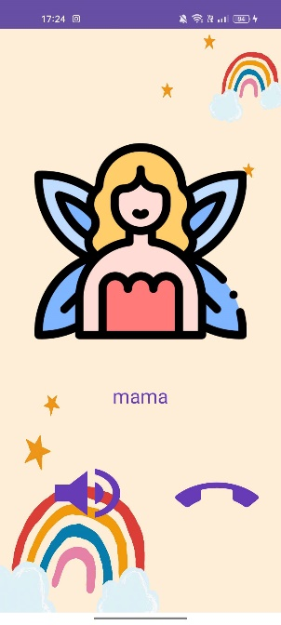 Εικόνα που περιέχει κείμενο, στιγμιότυπο οθόνης, λογισμικό, λογισμικό πολυμέσων

Περιγραφή που δημιουργήθηκε αυτόματα Εικόνα που περιέχει κείμενο, στιγμιότυπο οθόνης, γραφιστική, πολυμέσα

Περιγραφή που δημιουργήθηκε αυτόματα Εικόνα που περιέχει στιγμιότυπο οθόνης, καρτούν, κείμενο, πολυμέσα

Περιγραφή που δημιουργήθηκε αυτόματα

Εικόνα που περιέχει κείμενο, στιγμιότυπο οθόνης, γραφιστική, καρτούν

Περιγραφή που δημιουργήθηκε αυτόματα

ΜΕΘΟΔΟΙ ΑΞΙΟΛΟΓΗΣΗΣ:

Α.ΓΝΩΣΤΙΚΟ ΠΕΡΙΔΙΑΒΑΣΜΑ:

Δημιουργήσαμε διάφορα σενάρια για τις λειτουργείες της διεπαφής. Συγκεκριμένα δώσαμε πρωταρχικά το σενάριο δημιουργίας μιας επαφής. Στους χρήστες δόθηκαν σαφείς οδηγίες για το τι έπρεπε να κάνουν και αναλύσαμε πόσο εύκολο ήταν να πάνε στην επόμενη ενέργεια. Η πλειοψηφία των χρηστών μπόρεσε εύκολα να δημιουργήσει μια νέα επαφή. Κουμπιά όπως το «Save» και το «Cancel» ήταν σαφώς διατυπωμένα για να μην υπάρξει σύγχυση.

Στη συνέχεια, εστιάσαμε στο σενάριο επεξεργασίας μιας υπάρχουσας επαφής. Οι χρήστες δοκίμασαν να επεξεργαστούν τις υπάρχουσες επαφές τους, αλλάζοντας πληροφορίες, όπως το όνομα και το τηλέφωνο. Αναγνωρίσαμε παράγοντες που επηρέαζαν την ευκολία χρήσης, όπως η χρήση απλών εικόνων για την επεξεργασία και η εμφάνιση παρόμοιου πλαισίου με εκείνο της δημιουργίας επαφής. Η απλότητα και η συνοχή της διεπαφής βοήθησαν τους χρήστες να ολοκληρώσουν τις ενέργειες τους με άνεση.

Τέλος, εξετάσαμε το σενάριο διαγραφής μιας επαφής. Οι χρήστες κλήθηκαν να διαγράψουν μια επαφή από τη λίστα τους, με τη διαδικασία να απαιτεί μόνο λίγα βήματα. Η απλή και απευθείας διαδικασία επέτρεψε στους χρήστες να διαγράψουν επαφές με ευκολία, χωρίς περιττές δυσκολίες ή ανασφάλειες, με το πάτημα ενός μόνο κουμπιού.

Bottom of Form

Β.ΕΠΙΘΕΩΡΗΣΗ ΕΥΡΕΣΙΤΕΧΝΙΑΣ:

Στο παρόν σημείο πραγματοποιήθηκε επιθεώρηση ευχρηστίας από́ 6 ειδικούς. Οι ειδικοί́ είναι άτομα 20-24 χρονών τα οποία παρακολουθούν το μάθημα της Αλληλεπίδρασης Ανθρώπου-Υπολογιστή́ στο Οικονομικό́ Πανεπιστήμιο. Συνοπτικά́ τα συμπεράσματα ήταν τα εξής:

Αποφυγή της περιττής πολυπλοκότητας: Με βάση την αξιολόγηση των ειδικών, η διεπαφή για τα μικρά παιδιά πληροί τον κανόνα της αποφυγής περιττών στοιχείων. Δεν εντοπίστηκε κανένα στοιχείο που θα μπορούσε να αφαιρεθεί, εξαλείφοντας έτσι περιττή πολυπλοκότητα. Δεν υπάρχει υπερβολική χρήση γλωσσών ή εννοιών που είναι δύσκολες για τα παιδιά να κατανοήσουν.

Χρήση κατανοητής γλώσσας και εννοιών. Οι ειδικοί παρατηρούν ότι η διεπαφή χρησιμοποιεί τη γλώσσα και τις έννοιες που κατανοούν τα παιδιά και αποφεύγει όρους που είναι περίπλοκοι για αυτά. Τα μηνύματα που εμφανίζονται είναι φιλικά προς τα παιδιά και βοηθούν στην κατανόησή τους.

Συνέπεια και ευκολία στην χρήση. Η διεπαφή ακολουθεί τους κανόνες που είναι κατανοητοί για τα παιδιά και δεν προσθέτει περιττές λειτουργίες. Το σύστημα καθοδηγεί τα παιδιά βήμα προς βήμα, καθιστώντας τη χρήση εύκολη και απλή. Τα παιδιά δεν χρειάζεται να θυμούνται πολλά βήματα, αφού καλούνται να ακολουθήσουν απλά τις οδηγίες που τους δίνονται με φιλικό τρόπο.

Γ. ΣΥΝΕΝΤΕΥΞΕΙΣ :

Μετά από συνολικά 25 συνεντεύξεις που διενεργήσαμε με παιδιά ηλικίας από 6 έως 9 ετών, εξ αυτών 15 κορίτσια και 10 αγόρια, καταλήξαμε στα ακόλουθα συμπεράσματα:

* Η διεπαφή που παρέχουμε εκτιμήθηκε ως εξαιρετικά λειτουργική, εύκολη στην κατανόηση και αισθητικά ευχάριστη από τα παιδιά.
* Η χρήση εικονιδίων, συνοδευμένων από κατάλληλες επεξηγήσεις, διευκόλυνε τη χρήση της διεπαφής από την ενδιαφερόμενη ηλικιακή ομάδα.
* Η χρήση έντονων και ζωηρών χρωμάτων προσέλκυσε τα παιδιά και τα ενθάρρυνε να ασχοληθούν περισσότερο με τη διεπαφή.
* Η παρουσία κουμπιού επιστροφής (back button) επέτρεψε στα παιδιά να πλοηγηθούν με άνεση στο εσωτερικό της διεπαφής.
* Η ποικιλία προγραμμάτων και παιχνιδιών διατήρησε το ενδιαφέρον των παιδιών αμετάβλητο κατά τη χρήση της διεπαφής.
* Η απλοποίηση της κάμερας και της λειτουργίας των κλήσεων κινητοποίησε το ενδιαφέρον των παιδιών και διευκόλυνε την επικοινωνία τους.
* Η δυνατότητα προσθήκης, τροποποίησης και διαγραφής επαφών τηλεφώνου προσέφερε στα παιδιά αυτονομία και ευελιξία στη χρήση της διεπαφής.

Δ. ΟΜΙΛΟΥΝΤΑ ΥΠΟΚΕΙΜΕΝΑ :

Τέλος τρεις χρήστες κλήθηκαν να εκτελέσουν κάποιες ενέργειες πάνω στην διεπαφή μας και μας ενημέρωναν για τις ενέργειες τους.

Για την διενέργεια αυτή είχαμε τρεις χρήστες.

**Χρήστης 1 (Χ1) : Κορίτσι επτά (7) ετών.**

**Χρήστης 2 (Χ2) : Κορίτσι έξι (6) ετών.**

**Χρήστης 3 (Χ3) : Αγόρι εννέα (9) ετών.**

1. **Άνοιγμα Κάμερας, Συλλογής και Επιστροφή στην Αρχική :**

**Χ1:** «Θα πατήσω το κουμπάκι που μοιάζει με κάμερα για να βγάλω φωτογραφία. Θα πατήσω το μεσαίο στρογγυλό κουμπί, βγήκε! Βλέπω ένα τετραγωνάκι χαμηλά και νομίζω εμένα μέσα. Θα το πατήσω, Ουαου! Εγώ είμαι, η φωτογραφία που έβγαλα! Τώρα θα πατήσω το κουμπάκι που λέει ‘BACK’. Τέλεια επέστρεψα πάλι στην αρχή!»

**Χ2:** «Θα πατήσω το εικονίδιο που γράφει ‘CAMERA’ για να βγάλω μια φωτογραφία. Μετά θα πατήσω το κουμπί που λέει ‘BACK’ για να δω τις φωτογραφιούλες μου. Τώρα που γύρισα πίσω θα πατήσω την εικόνα που μοιάζει με κολλάζ, τις βρήκα, τέλεια! Θα πατήσω πάλι το κουμπί που λέει ‘BACK’. Ναι! Επέστρεψα στην αρχική ξανά.»

**Χ3:** «Θα πατήσω το κουμπάκι με την κάμερα για να βγάλω φωτογραφία. Μετά θα πατήσω το κουμπάκι που λέει ‘BACK’ για να γυρίσω στην αρχή και να ψάξω τις εικόνες μου. Νομίζω εκεί που λέει ‘GALLERY’ είναι. Ναι! Εκεί είναι, βρήκα την φωτογραφία μου. Θα ξαναπατήσω το κουμπάκι ‘BACK’. Τα κατάφερα επέστρεψα στην πρώτη σελίδα του κινητού μου ξανά!»

1. **Εύρεση Επαφής, Κλήση, Άνοιγμα Ηχείου και Τερματισμός Κλήσης:**

**1:** «Θα πατήσω εκεί που γράφει ‘PHONE’. ΘΑ ψάξω και μόλις βρήκα τον μπαμπά μου!

Όταν μου απαντήσει θα πατήσω την εικόνα που μοιάζει με ηχείο για να ακούω καλύτερα! Τώρα που μιλήσαμε θα πατήσω την εικόνα που δείχνει ένα ακουστικό τηλεφώνου, έκλεισε!»

**Χ2:** «το κουμπί με το τηλέφωνο, που δείχνει μια κυρία, βρίσκω τη μαμά μου στη λίστα και πατάω το όνομά της. Για να την ακούσω πιο καλά, θα πατήσω το κουμπάκι που βάζει τον ήχο δυνατά. Μετά, θα πατήσω το δίπλα κουμπί για να κλείσω.»

**Χ3:** «Θα ανοίξω το τηλέφωνο, βλέπω μια εικόνα που δείχνει ένα τηλέφωνο, θα το πατήσω. Ψάχνω να βρω την μαμά μου, πατάω πάνω στην εικόνα της.

Νομίζω για να ανοίξω το ηχείο θα πρέπει να πατήσω την εικόνα αριστερά. Ναι! Άνοιξε, ακούω καλύτερα την μαμά μου τώρα. Για να το κλείσω θα πατήσω το δεξί κουμπάκι. Τέλος!»

1. **Εύρεση Παιχνιδιών και Άνοιγμα Τους:**

**Χ1:** «Θα πατήσω το εικονίδιο των παιχνιδιών που έχει ένα χαρούμενο πρόσωπο, θα δω τη λίστα των παιχνιδιών και θα επιλέξω το αγαπημένο μου. Μετά θα πατήσω πάνω του για να ξεκινήσω να παίζω.»

**Χ2:** «Βλέπω μια εικόνα κονσόλας, θα πατήσω πάνω της για να δω τι παιχνίδια έχει. Ελπίζω να έχει το αγαπημένο μου με τα αυτοκινητάκια! Δεν το βρίσκω. Καλά θα παίξω TETRIS»

**Χ3:** «Θα πατήσω το κουμπάκι που γράφει ‘GAMES’. Ελπίζω να έχει φιδάκι, είναι το αγαπημένο μου. Τέλεια έχει, θα πατήσω πάνω του και θα περιμένω να ανοίξει!»